Острые кишечные инфекции

Острые кишечные инфекции - группа инфекционных заболеваний, вызванных различными микроорганизмами (бактериями, вирусами), проявляющаяся расстройствами пищеварения и симптомами обезвоживания.
Кишечные инфекции встречаются в любое время года: вирусные, в холодное время года (с ростом заболеваемости гриппом и ОРВИ), бактериальные - в теплое время года.
Все возбудители острой кишечной инфекции отличаются очень высокой устойчивостью.
Микробы дизентерии в молоке могут жить и размножаться на протяжении 7 дней, а в речной воде - 35 дней. Свою жизнеспособность вирусы могут сохранять на различных предметах от 10 до 30 дней.

Виды острых кишечных инфекций
Бактериальные:
- cальмонеллез, дизентерия, иерсиниоз, эшерихиоз, кампилобактериоз;
- острая кишечная инфекция, вызванная синегнойной палочкой, клостридиями, клебсиеллами, протеем;
- стафилококковое пищевое отравление, брюшной тиф, холера, ботулизм и прочие.

ОКИ вирусной этиологи:
ротавирусная, энтеровирусная, коронавирусная, аденовирусная, реовирусная инфекции.

Грибковые кишечные инфекции (чаще грибы рода Candida).

Протозойные кишечные инфекции (лямблиоз, амебиаз) - отличаются крайне тяжелой клинической симптоматикой.

Пути инфицирования
В организм человека бактерии попадают через рот, вместе с пищей, водой или через грязные руки.

Механизм заражения
Основным механизмом попадания микроорганизмов в организм человека является алиментарный, но для вирусных инфекций характерен также и воздушно-капельный способ заражения.
Факторы передачи
Пищевые продукты, предметы обихода, купание в открытых водоемах (в зависимости от инфекции).
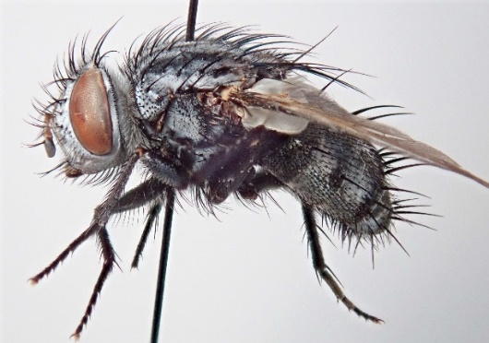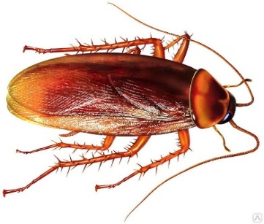
В передаче некоторых инфекций имеют значение насекомые (тараканы, мухи).
Антисанитарные условия.

Несоблюдение правил личной гигиены.

Инкубационный период в среднем длится от 6 часов до 3 суток
Клиническая картина
Как правило, острые кишечные инфекции начинаются остро с повышения температуры тела, жидкого стула, болей в животе.
Общие симптомы острых кишечных инфекций:
Интоксикация. Повышение температуры тела, слабость, головокружение, ломота в теле
Нарушения пищеварения: боли в области желудка, тошнота, многократная рвота, учащение стула (испражнения становятся водянистыми)
Обезвоживание. Особенно опасно для детей.
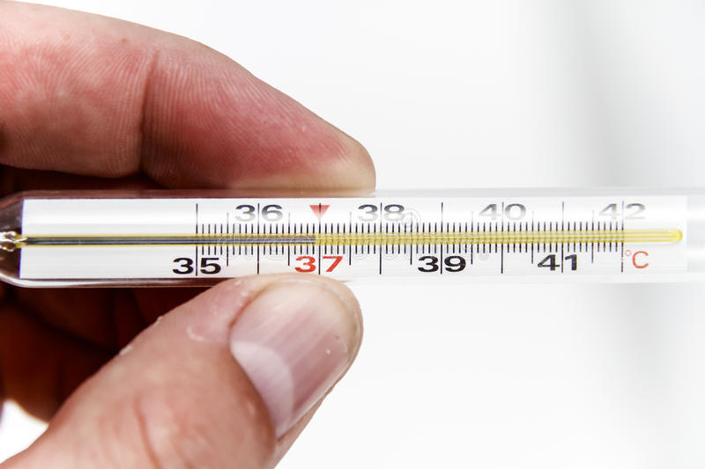

Инфекции, вызванные бактериями
Сальмонеллез
Вызывается бактериями рода Salmonella, попадающих в организм с пищевыми продуктами животного происхождения.
Основные пути заражения:
- пищевой: мясо зараженных животных и птиц, недостаточно термически обработанные;
- питье загрязненной воды;
- при купании в загрязненной воде.
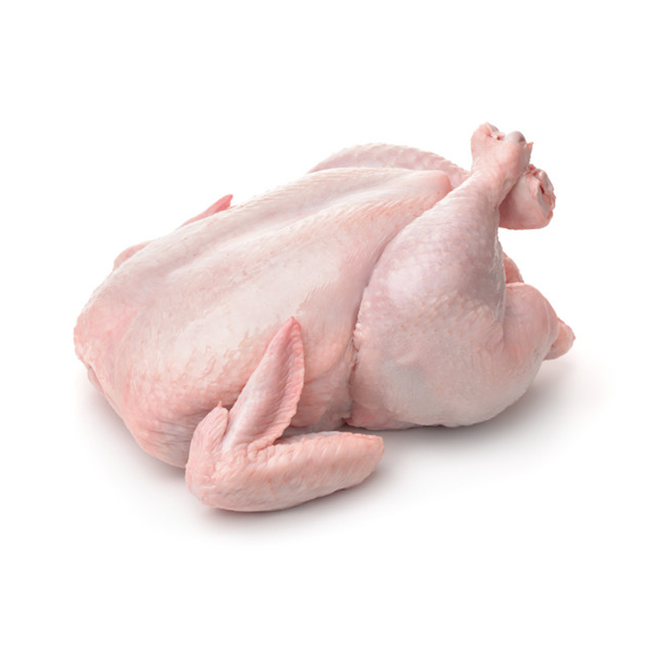
Инкубационный период длится от 2 часов до 3 суток, чаще 6-24 часа.
Симптомы: повышение температуры тела до 38-39^{о}С, слабость, головная боль, тошнота, рвота, боли в животе, урчание, вздутие живота, многократный жидкий водянистый стул, боли в мышцах и суставах, судороги конечностей.
Лечение заключается в промывании желудка и кишечника, введении солевых растворов, спазмолитиков и антибиотиков. Необходимо обильное питье.

Профилактика: тщательная тепловая обработка мяса курицы и яиц, соблюдение правил личной гигиены, раздельные хранение и разделка сырой и готовой пищи.

Дизентерия (шигеллез)

Возбудители дизентерии принадлежат к роду Shigella.
Источником инфекции является больной или бактерионоситель.
Механизм передачи - фекально-оральный.
Основные пути передачи - контактно-бытовой, водный, алиментарный.
Факторы передачи: чаще молоко. Возможно овощи, фрукты, различные предметы, обсемененные шигеллами, мухи.

Шигеллы

Род грамотрицательных палочковидных бактерий, не образующих спор. По происхождению близки к Escherichia coli и Salmonella. Для человека и приматов являются возбудителями болезней из группы шигеллёзов

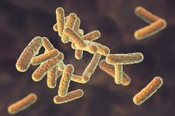
Инкубационный период длится от нескольких часов до 7 суток, чаще 2-3 суток.
Симптомы
Заболевание начинается остро с появления болей в животе. Далее присоединяется расстройство стула. Частота стула колеблется от 10 до 20 раз в сутки. Заболевание сопровождается повышением температуры тела, ознобом, слабостью, вялостью, снижением аппетита.

Лечение
Больным дизентерией необходимо соблюдать постельный режим. Назначается лечебное питание, антибактериальная терапия, компенсация потери жидкости, обильное питье. При болях в животе назначают спазмолитики.
Профилактика
Для экстренной профилактики используют дизентерийный бактериофаг.
Общая профилактика - санитарно-гигиенические мероприятия.

Ботулизм
Возбудитель болезни - Clostridium botulinum
Заражение происходит при употреблении продуктов, в которых при анаэробных условиях размножаются бактерии и в большом количестве накапливается токсин.
Инкубационный период продолжается от 2 - 4 часов до 10 суток. В среднем - 2 суток.
Клиническая картина
Болезнь начинается остро. Основные симптомы: головная боль, тошнота, рвота, боль в животе, нарушение зрения, глотания, изменение голоса. Смерть наступает от паралича дыхания.
Лечение
При подозрении на ботулизм больные подлежат экстренной госпитализации в стационары, имеющие отделения реанимации. В первую очередь проводят очищение желудка и кишечника, вводят противоботулинистическую сыворотку. Наиболее эффективно её введение на первые сутки. Назначаются антибиотики. Больным с тяжелым течением болезни проводится искусственная вентиляция легких.
Профилактика
Строгое соблюдение технологии производства консервированных продуктов.
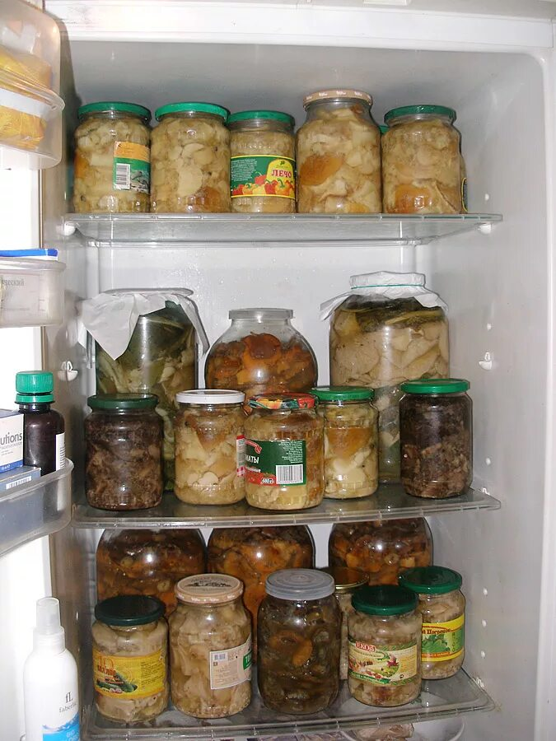
Домашние заготовки хранить в холодильнике.

Инфекции, вызванные вирусами
Энтеровирусные инфекции
Возбудитель - энтеровирусы групп Коксаки А, Коксаки В, ЕСНО.
Механизм передачи - фекально-оральный. Путь передачи - алиментарный. Факторы передачи чаще всего - овощи.

Источник инфекции - больной человек, который выделяет вирусы в окружающую среду с испражнениями и отделяемым дыхательных путей.
Инкубационный период составляет от 2 до 10 суток.

Клиническая картина
Болезнь начинается остро с повышения температуры тела до 38-39^{о}С, головной боли, боли в мышцах. Возможны тошнота и рвота, частый жидкий стул. Иногда присоединяются катаральные явления (ринит, фарингит, ларингит), а также герпетические высыпания на миндалинах. Проявления энтеровирусных инфекций многообразны, в особо тяжелых формах возможно развитие серозных менингитов и поражений сердца.
Лечение
Госпитализация проводится по клиническим показаниям.
Профилактика
Раннее выявление заболевших.
Изоляция заболевших на 2 недели.
В очаге инфекции – дезинфекция.

Инфекции, вызванные простейшими
Лямблиоз
Возбудитель инфекции - Lamblia intestinalis, относится к простейшим.
Источник инфекции - больной человек или цистоноситель. Источником цист могут быть собаки и другие животные.

Механизм передачи - фекально-оральный (через воду, пищевые продукты, предметы обихода, посуду).
Инкубационный период составляет 10-15 дней.

Клиническая картина
У больных отмечаются боли в верхней части живота или в области пупка, вздутие живота, урчание, тошнота, запоры, сменяющиеся поносами (испражнения жёлтые, с незначительной примесью слизи), дискинезии желчных путей, атопический дерматит, общая слабость, утомляемость, раздражительность, снижение аппетита, головные боли, головокружение, плохой сон.
Лечение
Лечение направлено на ликвидацию токсикоза, противопаразитарная терапия, диета.
Профилактика
Своевременное выявление больных и их лечение.
Защита продуктов от загрязнения.
Борьба с мухами.
Не использовать воду из открытых источников без предварительного кипячения.
Мытье фруктов, овощей.
Соблюдение правил личной гигиены.

Профилактика острых кишечных инфекций

Профилактика острых кишечных инфекций включает общегигиенические и медицинские мероприятия, проводимые постоянно, вне зависимости от времени года и от уровня заболеваемости.
Необходимо выявить источник инфекции, изолировать его и начать лечение. В помещении, где находился больной, провести дезинфекцию.

Основные меры личной профилактики
Соблюдать правила личной гигиены: тщательно мыть руки перед приемом и раздачей пищи, после посещения туалета, улицы.
Следить за чистотой рук у детей, научить их соблюдать правила личной гигиены.
Употреблять для питья кипяченую или бутилированную воду.
Выбирать безопасные продукты.
Следить за сроками годности продуктов.
Тщательно мыть овощи и фрукты перед употреблением под проточной, а для детей - кипяченой водой.
Проводить тщательную термическую обработку необходимых продуктов.
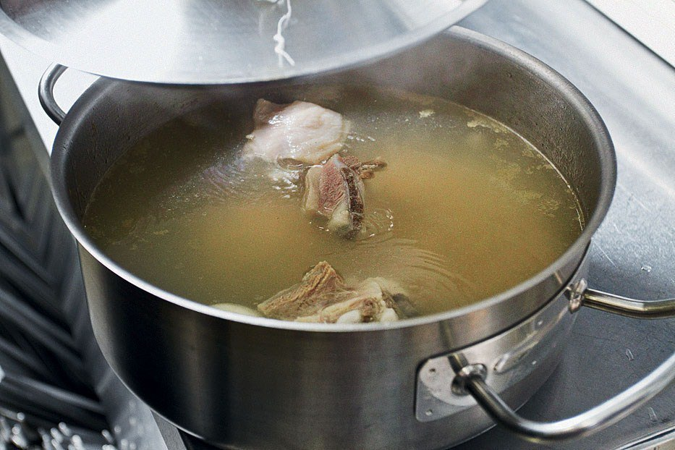

Употреблять пищу желательно сразу после её приготовления.
Готовые продукты хранить на холоде, оберегая их от мух. Не оставлять готовые продукты при комнатной температуре более чем на 2 часа.
Правильно хранить продукты в холодильнике: не допускать контакта между сырыми и готовыми продуктами (хранить в разной посуде).
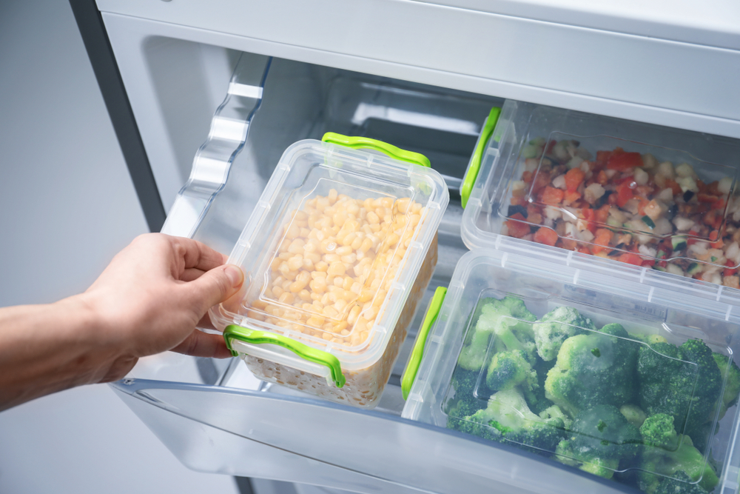
Содержать кухню в чистоте.
Не скапливать мусор.
Выезжая на отдых, необходимо брать с собой запас чистой питьевой воды.
Не употреблять воду из открытых источников.
Купаться только в специально отведенных для этой цели местах.
При купании в водоемах и бассейнах не допускать попадания воды в рот.

- Статьи » Инфекционные болезни » Кишечная инфекция у взрослых: симптомы, признаки и лечение

